HACIA UNA TIPOLOGÍA DEL LECTOR DEL VIDEO-CLIP.

El video-clip, como hemos mencionado, es un macro sistema formado por sistemas que a la vez están formados por subsistemas, códigos y signos, por lo que cada lector tendrá que elegir el sistema al que más este apegado( música, imagen, cine o TV) para comenzar su interpretación convirtiéndose primero en el lector ideal de los códigos que eligió, y así si su competencia lo permite y si le interesa, podrá comenzar su construcción como el lector modelo del video-clip.
El video clip ofrece tres sistemas:
• Música
• Imagen
• Lenguaje fílmico televisivo
Y cada uno de estos sistemas ofrece a su vez subsistemas formados por códigos y signos, que permiten su configuración dentro de la estructura del sistema, por lo que para comenzar está búsqueda tipológica se presenta la siguiente figura en la cual se busca desglosar los sistemas que conforman al clip para comenzar a pensar, de acuerdo a este desglose en los lectores ideales
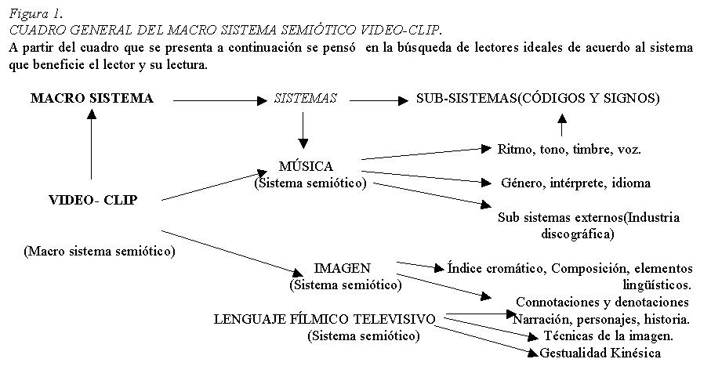
Como se puede observar, cada sistema ofrece distintas posibilidades para configurar distintos tipos de lectores, por lo que para la propuesta tipológica, se retomaran cada sistema y sus subsistemas, y se planteara su respectivo lector y sus características, comenzando por el sistema musical y terminado por el fílmico televisivo.
El Lector ideal del sistema musical:
(Del lector top ten al lector de oído)
El sistema musical tiene distintos códigos que lo configuran, algunos de los cuales han sido retomados en la primera parte de este trabajo para el análisis de la canción, por lo que aquí se describirá la manera en la que este sistema plantea su lector ideal.
La música tiene distintos subsistemas que poseen códigos que la configuran como un lenguaje particular siendo los que interesan para la búsqueda de su lector ideal en el video-clip los siguientes:
• Ritmo, tono , timbre y voz.
• Género, interprete, idioma.
• Sistema alterno(Industria discográfica)
Es pertinente mencionar antes de iniciar este recorrido que el lector ideal de la música en su contexto original, o sea sin estar inmersa en un audiovisual es muy distinto al lector musical del video-clip, ya que el primero se encuentra ante un sistema que no requiere de otros para funcionar, por lo que el lector tiene distintas maneras de acercarse a él, pero todas de manera sonora, mientras que en el clip aunque no se quiera la música se ve influida por la imagen, lo que cambia la configuración del lector musical.
Ahora dando paso a la búsqueda del lector ideal de la música como sistema acoplado al macro sistema video-clip , nos encontramos frente a dos tipos de nivel de lector ideal, debido a que se presenta un sistema alterno, la industria discográfica que acompaña a la música y que ha ido de la mano del video-clip durante el proceso de evolución de este, por lo que este sistema plantea un lector ideal dentro del sistema musical.
El lector ideal de este sistema alterno como mencionamos, se encuentra dentro del sistema musical, pero no quiere decir que este sea el lector ideal del sistema completo, solamente lo es de la industria discográfica.
El lector ideal de la industria discográfica o lector top ten como se ha decidido bautizarlo, es el nivel más bajo de todos los posibles lectores ideales del video-clip , y no porque posea un conocimiento enciclopédico pobre o una competencia nula, si no porque vive dentro del contexto de promoción del video-clip y no ve más haya de este.
El lector top ten es una de las prácticas más comunes de lectura que existen en el video-clip, debido a que no exige de gran atención ni de un grado de interpretación complicado, solamente requiere de un espectador dispuesto a observar al artista durante tres minutos y dejarse enganchar por su moda, por su género musical, por su voz o por su belleza física y sus habilidades como actor.
Al engancharse, el lector apoyará a este artista, no solamente viendo sus videos si no comprando el disco y toda la mercadotecnia que acompaña al artista, desde playeras hasta sus conciertos, beneficiando a la industria discográfica.
El lector publicitario se encontrará limitado a sólo ver el aspecto promocional del video-clip, y se olvidará de los otros sistemas , ya que aunque este siga la historia siempre lo hará pensando en el artista y seguirlo a él, no para interpretar lo que sucede dentro de la narración.
Aunque se señale la práctica de este lector como aberrante y nociva, se tiene que resaltar el hecho de que todo lector comienza su trabajo interpretativo con está lectura, ya que el artista y la música que toque serán un gancho para el acercamiento al video-clip en un principio.
El hecho de que se empiece con este tipo de acercamiento, no significa que siempre tendrá que ser así, ya que una vez que el lector se comience a interesar por el video-clip y su lenguaje más que por el artista podrá dejar de lado sus gustos musicales para poder ver que le ofrecen otro tipo de videos aunque la música o el artista no sean el gancho primario de atracción.
Se le denominó Lector top ten porque es aquel que siempre sigue las listas de popularidad para ver si su artista favorito está ahí, y si no para apoyarlo y votar por el.
En esta lectura el video-clip pasa a un plano muy inferior, ya que ni siquiera se busca apoyar al video-clip si no al artista, y es por eso que este tipo de lectura resulta insostenible si se quiere pensar en la construcción de un lector modelo.
El ser un lector top ten es el inicio al acercamiento al clip, quizá no de la manera más apropiada pero es el principio originador de la lectura, el problema radica en que este tipo de lectura limita al video-clip al ponerlo debajo del artista, aunque el problema más grande está en que este tipo de lectura es el que más se realiza, y perdura en el lector que difícilmente sale de aquí para buscar otra lectura y se acostumbra a ver siempre el video de esa manera, ya que podrán cambiar sus gustos musicales y acercarse a otro artista pero siempre será de la misma manera, limitándose y limitando el lenguaje del video-clip.
Este lector se encuentra muy ligado a los contextos de lectura, como lo son MTV y telehit y difícilmente sale de ahí, viéndose influenciado por todo lo que generan estos contextos, viciando su lectura y no permitiéndole dar el otro paso.
Resumiendo, las características principales del lector top ten son:
• Acercamiento al artista no al video.
• El video-clip es un mero pretexto para seguir al intérprete.
• Apoyo al artista y lo que le rodea no al clip.
• Lectura limitada y aberrante.
• Puede seguir la narración pero solo por seguir al artista.
• Alejamiento del lenguaje del video-clip.
• Lecturas siempre dentro del contexto de algún canal lo que provoca influencia en su percepción del clip como un objeto promocional.
Como se puede observar, este lector no aporta nada al video-clip ni permite que este le aporte algo, vive inmerso en una lectura limitante y sólo es un paso para la construcción de un lector ideal musical.
El siguiente paso de está construcción, no se le ha considerado un lector ideal ya que aunque ofrece nuevas posibilidades a su lectura sigue dentro de la lectura promocional, por lo que se le podría denominar un lector ideal de segundo nivel de la industria discográfica o un lector modelo de está.
Este lector, aunque también se fija en el artista como principio, le interesa más la canción y el género musical al que pertenece por lo que se acerca de una manera distinta al clip, dando un paso más que el lector top ten.
Este lector comienza a realizar una lectura más musical que publicitaria, aunque no se convierte todavía en un lector ideal de la música, se encuentra en el camino para construirse como tal, ya que comienza a darle importancia a lo que narra la música y a compararlo con lo que sucede en el video.
El problema de este lector radica en que como tiene un gusto musical más definido solo ve video-clips del género con el que se siente identificado, desechando la posible lectura de otros videos sólo porque la música no le gusta, impidiéndole tener un conocimiento mayor del lenguaje video-clip, pero si este lector logra superar este problema y abrirse a la posibilidad de interpretar cualquier video aunque la música no sea de su agrado estará muy cerca del siguiente nivel de lector.
Sus características son:
• Gusto por la música, por lo que pondrá énfasis en la canción en el video.
• Gusto por algún género en particular que lo llevará a seguir una cantidad de videos mayor, ya que por escuchar distintos artistas del mismo género musical observará sus videos.
• Conocimientos básicos sobre música.
• Aunque observe el video en algún canal en especifico este no influirá del todo en su interpretación, de la cual ya se puede hablar que exista.
• Para él, el video es un pretexto para escuchar la canción, y aunque esto suene aberrante de alguna manera comienza acercándose a uno de los sistemas del clip lo que le permite abrirse a la posibilidad de seguir construyéndose como lector.
Después de estos dos niveles se llega a la configuración del lector ideal del sistema musical, al cual se le ha denominado El lector de oído.
El lector ideal del sistema musical o lector de oído, requiere de ciertos conocimientos enciclopédicos como los del lector top ten y del modelo discográfico, y sumados a estos requiere de un saber musical más haya de lo básico.
Para configurarse y construirse como un lector de oído, se requiere de atención sobre la canción y su estructura musical para conocer todos los procesos de significación envueltos en ella, desde que instrumentos se usan y con que fines, hasta conocimientos de nociones como ritmo, tono, timbre etc.
Tiene que quedar claro el hecho que este lector no es un imposible para el lector común, ya que no se habla de un lector egresado del conservatorio con grandes conocimientos musicales que además sea un excelente interprete. Simplemente se habla de un lector que vaya más haya de lo que escucha por primera vez, que indague en la estructura para no quedarse con las primeras connotaciones de la canción, y vaya más haya buscando en la letra y en la estructura musical significaciones no tan obvias.
Este lector ideal podrá recomponer sus connotaciones a la hora de observar el video-clip, y observar como la música se pone en juego en la imagen, además gracias a su competencia enciclopédica podrá comparar canciones no solo del género que más le guste, si no que irá más haya escuchando otras y comparando la sestructuras de estas.
El lector de oído, comprenderá que el sistema musical es una parte del video-clip y que no lo es todo, pero se limitará a realizar sus lecturas de acuerdo a sus conocimientos musicales, su problema radica en que de alguna manera espera ver algo de lo que suceda en la música dentro de la imagen, y como la primera tiene una gran cantidad de connotaciones habrá ocasiones en las que el lector de oído asuma que el video-clip no es bueno y que es sólo un objeto promocional, aunque en otras alabará el trabajo visual que se hizó con la música.
Una de las principales virtudes de este lector es que aunque asume que la música esta ligada a la industria discográfica, a este no le importa lo que se genera alrededor de ella, lo que le importa es la música en si misma, acercándose al texto y alejándose de se contexto promocional, aunque lo conoce a la perfección.
El lector de oído no se deja influenciar por los contextos de lectura, ya que por lo regular antes de ver el video-clip ya escucho la canción y género sus propios argumentos, por lo que los comentarios que se hagan en el canal dónde vea el video sólo le servirán para discutir con el mismo.
Para resumir, el lector ideal del sistema musical es:
• El conocimiento del lector top ten más el del lector modelo de la industria discográfica más su enciclopedia musical.
• Un lector capaz de distinguir el ritmo, el tono y los distintos timbres en una canción si necesidad de ser un músico profesional.
• Un lector que puede dejar de lado sus gustos musicales para escuchar otros géneros y así ampliar su conocimiento del lenguaje musical.
• Alguien que confronta la imagen del video-clip con la interpretación previa que hizó de la canción.
• Para él, la música, el texto musical es lo importante no lo que la rodea.
• Un lector que asume que tendrá que ver con el oído y escuchar con el ojo.

Como se puede observar, el lector de oído como lector ideal del sistema musical ofrece la posibilidad de confrontar el sistema musical y su interpretación con el sistema visual, lo que le permite observar como el lenguaje del video-clip retoma el lenguaje musical para crear el propio.
El lector ideal del sistema musical ha logrado dar un paso en el conocimiento del lenguaje del video-clip, al comprender el principio originador de este y comprender que la música sufre una traducción al ser llevada a este nuevo sistema.
Por último, el lector de oído como se ha mencionado no es un músico profesional que criticará todo lo que oye, olvidándose de lo que ve, si no todo lo contrario, será un aficionado a la música que podrá observar de que manera se ve beneficiada la música y sus connotaciones al poder ser representadas y estará consciente que de ahora en adelante su acercamiento al sistema musical será distinto ya que tendrá influencias de este nuevo lenguaje.
A continuación se presenta la figura 2, en dónde se desglosa el sistema musical y sus posibles lectores ideales.
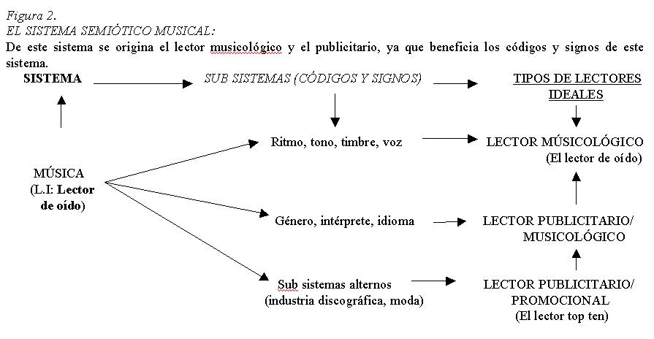
* El sistema musical genera dos tipos de lectores ideales: El publicitario que sería el lector ideal más bajo del video-clip, y el musicológico que sería de segundo nivel, y que requiere de distintas competencias enciclopédicas siendo el verdadero lector ideal del sistema musical.
El Lector ideal del sistema visual:
(Del lector obvio al obtuso)
Al igual que el lector musical, el visual se configura a partir de lecturas previas, no es un lector que nazca en su primer lectura si no que pasa por un proceso de depuración dónde lo que interesa es pasar del nivel de la denotación a l de la connotación.
Por lo que se estaría hablando de un lector denotativo que realiza una lectura de la imagen en un primer nivel.
Dicho lector, al que se ha bautizado como el lector obvio, accede a las imágenes del video-clip pensando en encontrar los elementos básicos, como lo son la composición, los encuadres, los escenarios, los colores y los objetos que aparecen, con el fin de reconocerlos y así poder empezar su lectura.
Se podría plantear el hecho de que es innecesario hablar de un lector que solo ve si el personaje es blanco o negro y después no haga nada con esto, pero el hecho de que se retome a pesar de su obviedad, es que el lector obvio es una escala necesaria para llegar al lector ideal de la imagen.
El problema que se presenta es que este lector puede ser tan obvio en su existencia que el lector mucha veces lo salta, queriendo encontrar el lado connotativo de la imagen, olvidándose de elementos fundamentales como lo pueden ser el contexto en el que está inmersa o la finalidad primaria de está.
El lector obvio o lector de primer nivel representa el principio del lector ideal de la imagen, ya que permite contextualizar la imagen, diferenciar los elementos, y comenzar con un proceso para llegar a conocer algo más de la imagen.
Más que características del lector obvio, a continuación se presentan sus acciones:
• Identificación de los objetos dentro del encuadre.
• Identificación de las características de estos objetos, como puede ser su naturaleza, su índice cromático, su forma o su tamaño.
• Agrupación de los objetos de acuerdo a sus semejanzas o a sus contradicciones.
• Uso de su enciclopedia para identificar en un primer nivel los objetos y la serie de significados que pueda tener de los cuales al dar el siguiente paso tendrá que elegir algunos.
• Observación de la relación entre imágenes, para ver la expresión de la historia y dejar el camino para pasar al contenido de la misma.
• Objetividad ante la imagen que se ve.
Como se puede ver, el lector obvio no es un lector tan fácil aunque de principio a sí se suponga, ya que en muchos de los casos se busca llegar más rápido a una interpretación provocando que se salte alguno d estos pasos primordiales y la interpretación resulte aberrante.
El lector obvio es el primer paso para conocer el proceso para ser un lector ideal de la imagen, lo cual es difícil de plantear ya que la imagen cuenta con tantas connotaciones como se quiera, y estas estarán guiadas por los distintos anclajes o relevos que el texto ya sea verbal o oral presenten a la imagen
Ahora pasando al segundo nivel, el cual representa el nivel del lector ideal nos encontramos ante el lector obtuso, el lector que lleva más haya estos procesos tomando decisiones tanto intencionales como extensionales a la lectura obvia que primero realizó.
Este lector es bautizado así, en principio para darle continuidad al lector obvio, ya que el siguiente paso después de ese proceso es conocer lo que no es tan fácil, además no se necesita decir que es una manera de agradecer a quien insistió acerca de la lectura de lo obvio y lo obtuso.
El lector obtuso es un lector connotativo, que realiza hipótesis acerca de la imagen que en un principio observa activando algunos de sus significados y anestesiando otros, por lo que se convierte en un lector de significaciones.
Este lector al enfrentarse con las imágenes del video-clip más que interpretarlas primero busca identificarlas de acuerdo a su enciclopedia y al contexto en el que se encuentran, para lo cual recurre a la relectura, ya que la primera vez que observa un video-clip actúa como un lector obvio, y en su relectura ya puede comenzar a establecer connotaciones a la imagen de acuerdo a su búsqueda interpretativa.
Uno de los factores más importantes de este lector es que para poder descifrar el texto recurre a él cuantas veces sea necesario, lo que beneficia tanto al clip como al lector, ya que le permite establecer un nexo más haya de lo meramente musical.
Y aunque parecería que está lectura es casi perfecta ofrece algunas dificultades, ya que por lo regular para que este lector realice sus connotaciones se deja guiar por el texto que acompañe la imagen, en este caso la canción.
El problema radica en que en la búsqueda de un anclaje o de un relevo por parte ya sea de la letra de la canción o de la música el lector obtuso pierde la posibilidad de encontrar las connotaciones que por si sola presenta la imagen, ya que esto beneficiaría a su lectura, por que así al dar el paso a ser un lector de oído el lector obtuso podría comparar si las connotaciones de la imagen son similares a la letra, o a las connotaciones musicales, comenzando a enriquecer su lectura.
Otro problema se presenta cuando este lector se olvida que al analizar la imagen una por una encontrara distintas connotaciones , pero que todas estas están sujetas a una totalidad, elemento del cual suele olvidarse, ya que con tal de obtener una interpretación precisa de los elementos visuales que se presentan el lector obtuso se olvida de esta totalidad, que permite precisamente descubrir como lo que pareciera obtuso por si solo, una imagen, en una totalidad adquiere un valor y un significado distinto y con una coherencia textual.
Es de está coherencia textual de la que suele olvidarse el lector obtuso, pero una vez que supera este problema se encuentra a punto de realizar una lectura cruzada con el sistema musical, comenzando así el camino de su metalectura con el objetivo de su construcción como lector modelo.
Resumiendo, las características del lector obtuso serían:
• Una lectura obvia de la imagen.
• El uso de intenciones y extensiones para con la imagen.
• La selección y el anesteciamiento de significados.
• La búsqueda de las connotaciones después de un proceso denotativo.
• Búsqueda de anclajes y relevos para la significación de la imagen.
• Lectura detallada de la composición de cada imagen y su significado.
• Relecturas del texto.
• Concentración en el detalle para después dar paso al fragmento (Calabrese ,O. 1987)
• Establecimiento de connotaciones a la narración visual de nivel primario( después se vera consumada en el lector narratológico)
Un punto que ha comenzado a salir a la luz, es el hecho de que una vez que se es lector ideal de un sistema, comienza a surgir el interés por la comparación de los resultados obtenidos por esa lectura ideal con la de otros lectores ideales, para poder observar como cambian los sistemas una vez que se observan en conjunción.
Con esto se observa que una vez que se llega a ser el ideal, esto no basta ya que los resultados de un solo sistema en el video-clip no permiten entender el lenguaje como un todo, y solo se ven como un fragmento llevando al lector ideal a plantearse acerca de posibilidad de que sus resultados puedan tener acogida en otro sistema y puedan mejorar su interpretación, dando un paso más a la búsqueda del lector modelo.
Un punto que podemos resaltar para concluir con este sistema, es el hecho de la ya mencionada relectura, que ofrecerá nuevas posibilidades al lector, ya que es uno de los factores más importantes con los que cuenta a su favor el clip.
Con la relectura aparecen nuevos elementos benéficos como lo son: ( Eco, U. 1985:110)
• Una experiencia de lectura más sofisticada.
• Se magnifica la potencialidad del texto.
• Se lucha en contra de una lectura gastronómica.
• Se va en contra de la lucha de una lectura única.
Estos elementos serán tomados por el lector modelo ya que un gran texto requiere de un lector capaz de encontrar en el consolación, placer, innovación y un nuevo suceso cada vez que lee, y para encontrar estas características es necesario no quedarse en la primera lectura si no realizar un juego constante y releer.
A continuación se presenta la figura 3, en la cual se explica la configuración del lector ideal del sistema visual.
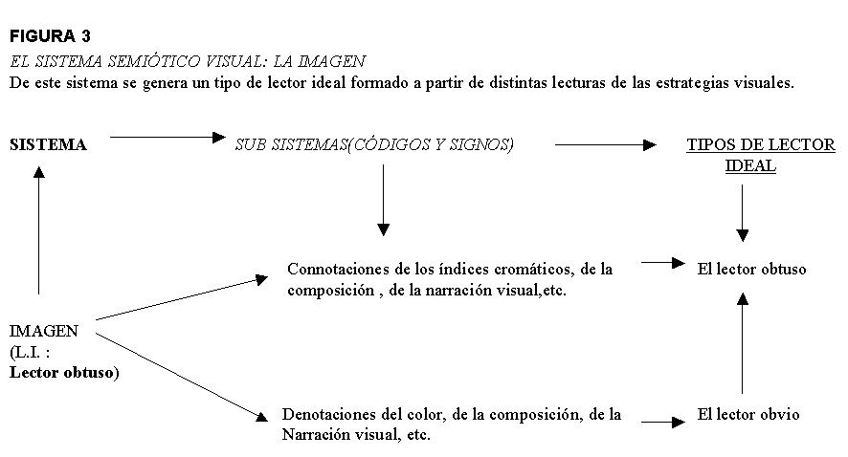
• Aquí, mas que existir dos tipos de lectores ideales, se tiene que pensar que para ser un lector obtuso o sea lector ideal de la imagen necesariamente se tiene que ser un lector obvio.
El Lector ideal del sistema fílmico / televisivo :
(Del lector Chatman al archilector autorial)
El referirse a la búsqueda de lectores de un sistema tan complejo, como es el fílmico televisivo, ha generado problemas en la definición del lector ideal, ya que la construcción de este sistema implica la unión de dos lenguajes que podrán parecer semejantes entre sí en su forma ,pero no lo son en cuanto a su sustancia.

UNIVERSIDAD AUTÓNOMA METROPOLITANA
UNIDAD XOCHIMILCO

INTENTIO VIDEO-CLIP:
LECTURAS EN LA BÚSQUEDA DEL LECTOR MODELO DE LA VIDEOMÚSICA

TRABAJO TERMINAL DE LA CARRERA DE COMUNICACIÓN SOCIAL QUE PRESENTA:
VILLAGRÁN FERNÁNDEZ MARIO
ASESOR RESPONSABLE: PROF. LAURO ZAVALA ALVARADO
ASESOR EXTERNO: DR. ALFREDO CID JURADO
México D. F., Julio del 2003

DIRECCIÓ WEB
http://www.archivo-semiotica.com.ar/Villagran.html

